Adriana Díaz Enciso
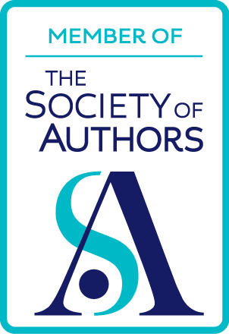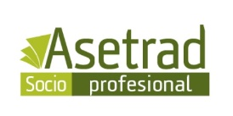
Miembro de la Translators Association
de la Society of Authors y de Asetrad
https://adrianadiazencisotranslator.com/
https://diazenciso.com/

Flat 4B Bookbinders Cottages
London N20 0SS
adrianadiazenciso@gmail.com
07597977321
https://www.linkedin.com/in/adriana-diaz-enciso-65ab3b39/

Nacida en Guadalajara, México. Radica en el Reino Unido desde 1999.
Traductora inglés-español/español-inglés

Curriculum Vitae

Miembro de Asetrad y de la Translators Association de la SOA británica. Además de su trabajo como escritora, Adriana Díaz Enciso ha sido traductora del inglés al español y del español al inglés durante más de treinta y cinco años, y tiene experiencia también en traducción del francés al español.

Traductora de El velo alzado, de George Eliot, para la colección de relato “Licenciado Vidriera” de la Universidad Nacional Autónoma de México, publicado en 2020. También tradujo la antología de cuento británico Sombra del árbol de la noche, y de la antología de poesía británica contemporánea Debajo la hierba. Arriba la bóveda del cielo (Elefanta), para las cuales hizo también la selección de textos, comisionadas para el Año Dual México-Reino Unido 2015 por la Secretaría de Cultura de la Ciudad de México y la Feria Internacional del Libro del Zócalo, donde fueron presentadas en octubre de 2015.

Traductora también de la novela para adolescentes Wolf Hollow, de Lauren Wolk, publicada en México por Santillana, de Manos en el agua (poesía), de Martha Black Jordan (El Tucán de Virginia), y Sobre la dificultad y otros ensayos, de George Steiner (Fondo de Cultura Económica).

En 2017 terminó la traducción al inglés del libro El ciclo de la evaporación (traducción aún inédita), del poeta español Álvaro García.

Actualmente trabaja en la traducción al español de una selección de la obra del poeta británico David Harsent, que será publicada por Trilce en México.

Su trabajo incluye traducciones literarias para diversas publicaciones mexicanas de autores como Peter Ackroyd, Charles Dickens, Iain Sinclair, Jack London y Arthur Conan Doyle, los poetas Sean O’Brien, Sasha Dugdale y David Harsent. Además ha traducido poesía de Pascale Petit y fragmentos de la narrativa de Margaret Drabble para el Festival Internacional de Literatura en Tampico.

Adriana tradujo los textos que acompañan el Catálogo Razonado de Francisco Zúñiga del maestro litógrafo Andrew Vlady (Zúñiga Laborde Foundation), los textos del catálogo Materia y discurso de fe, retrospectiva del pintor Roberto Rébora (Turner), del catálogo States of Exchange de arte cubano para INIVA en el Reino Unido, y de Septiembre, de Robert Storr, sobre la obra de Gerhard Ricther, para Heni Publishing.

Tiene una vasta experiencia en la traducción de catálogos y audio-guías de arte, y su trabajo ha sido utilizado por importantes museos como el Guggenheim y el Metropolitan en Nueva York; el Centro Getty en Los Ángeles; el Reina Sofía en Madrid, el Museo Casa Natal de la Fundación Picasso, el Centro Pompidou en París; Hampton Court, las galerías Tate Britain, Tate Modern y National Gallery en el Reino Unido, entre otros, y ha realizado trabajo como intérprete para INIVA y la Serpentine Gallery en Londres.

De 2015 a 2018 fue miembro del Consejo Directivo de la revista de poesía Modern Poetry in Translation.

Ha sido profesora de literatura y traducción literaria en el Instituto Cervantes de Londres.

